ACTA No. | VIGIA SST 09-2021 | FECHA |  | 24 de septiembre de 2021
ASUNTO | Reunión del Comité de Vigía en SST.
LUGAR | Oficina de Excavaciones Correa Mejía S.A.S
HORA DE INICIO | 2:00 pm |  | HORA FINAL |  | 4:00 pm
ASISTENTES | Jorge Ereud Delgado – Vigía en SST.  Lina María Correa Mejía - Gerente
OBJETIVO REUNION | Realizar reunión del mes de septiembre en Cumplimiento normativo.

ORDEN DEL DIA / PUNTOS A TRATAR
- Verificación de la asistencia y quórum
- Nombramiento del presidente y secretario
- Lectura del Acta Anterior No. VIGIA SST 08-2021
- Capacitación Inspecciones al COPAAST
- Inscripción Simulacro Nacional de Respuesta a Emergencia 2021
- Reporte de accidentes e incidentes.

DESARROLLO
- Verificando que existe quórum para deliberación y toma de decisiones, se procede a dar inicio al desarrollo de la reunión.

- Se designa para esta reunión de presidente a Lina María Correa y secretario a Jorge Delgado.

- Se realiza lectura del acta anterior Nro. VIGIA SST 08-2021 con fecha de 27 de agosto de 2021

- Se realiza capacita los integrantes al COPASST sobre inspecciones:

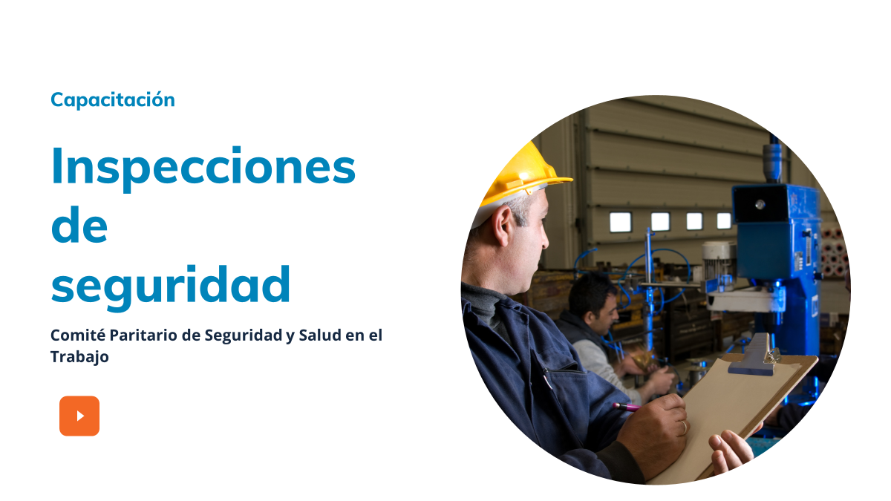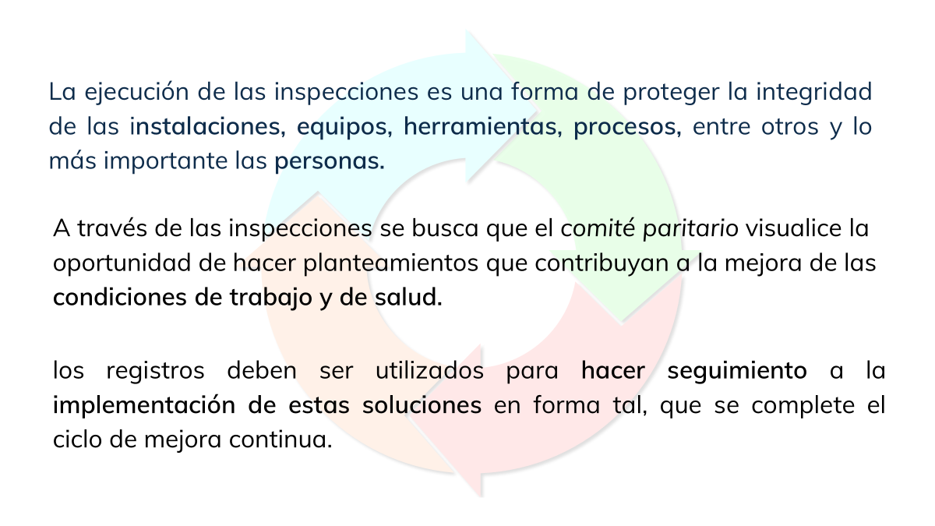

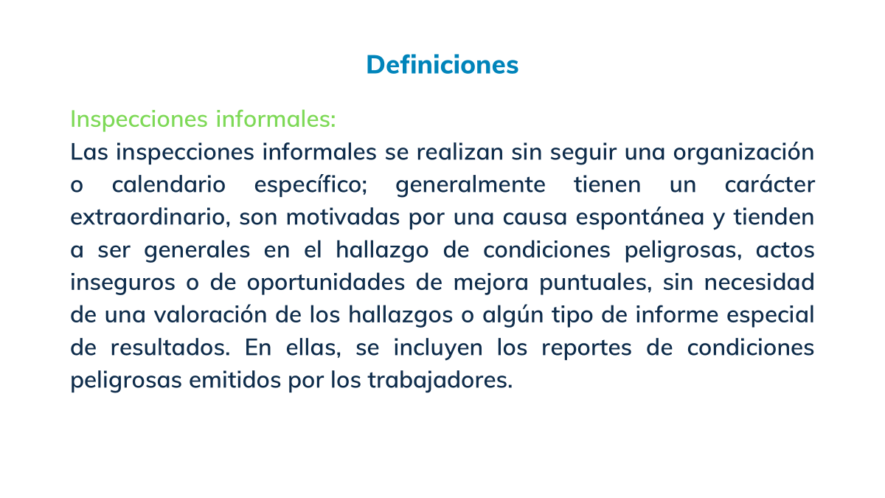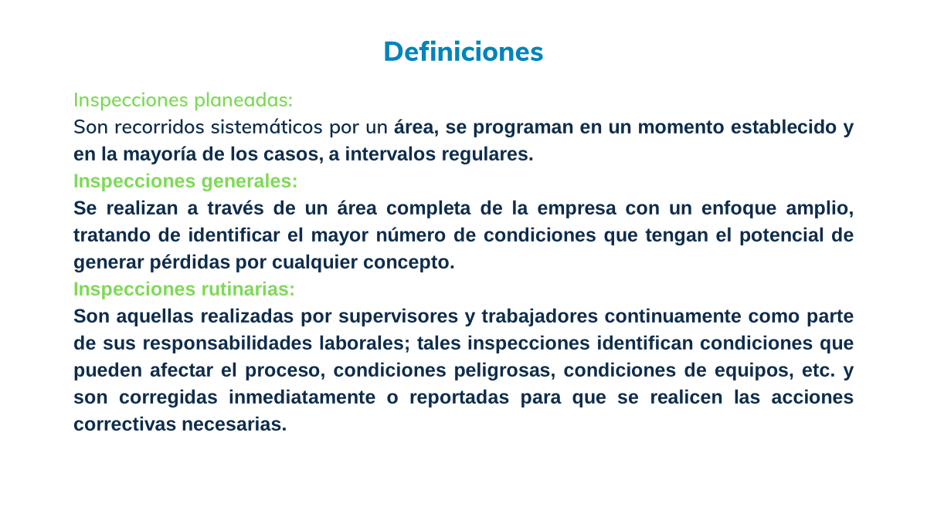
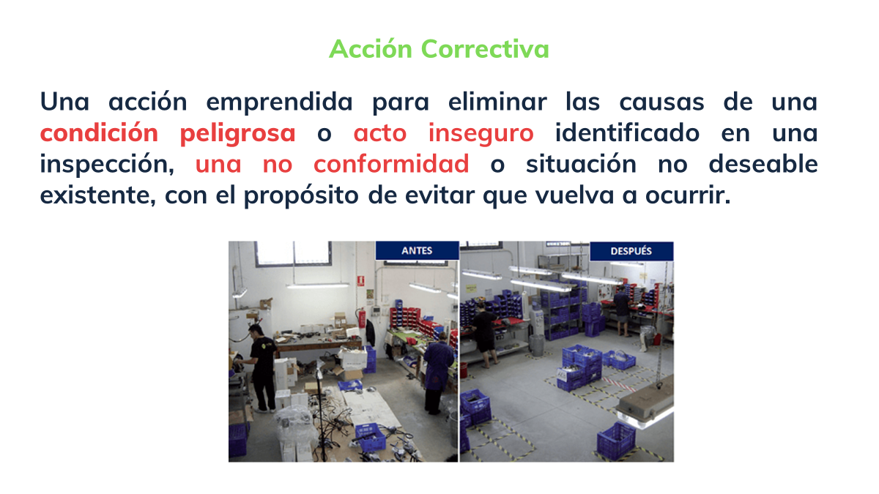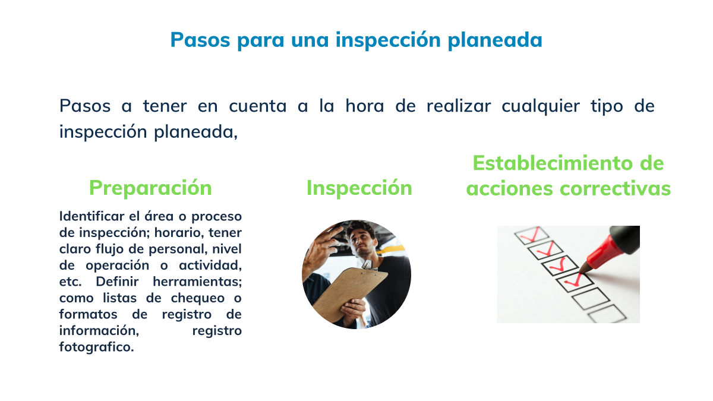

- Inscripción Simulacro Nacional de Respuesta a Emergencia 2021

En cumplimiento a la circular 037 de 2021 expedida por Unidad Nacional para la Gestión del Riesgo de Desastres; la empresa participará en el simulacro nacional de respuesta a emergencia que se llevará a cabo el próximo mes; se realiza la inscripción.

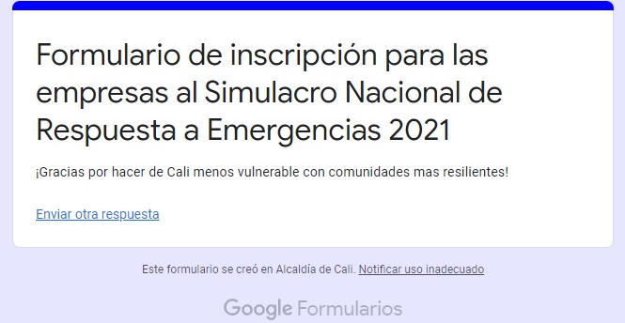

El simulacro se llevará a cabo 7de octubre del 2021 y realizamos la planeación de la siguiente manera:
HORA | ACTIVIDAD
7:00 a.m. | Registro del personal que ingresa a la empresa a cargo de coordinador SST (Luisa Fernanda Camayo Ortiz)
8:00 a.m. | Se activará la alarma por parte del guarda de seguridad para indicar que inicia el sismo, sonara 3 veces.
8:00 a.m. | Un integrante de la brigada se encargará de verificar que la evacuación se realice en calma y aplicando las normas de seguridad, ayudará con la evacuación de personas que no lo puedan realizar por sus propios medios.
8:00 a.m. | Un brigadista se encarga de dirigir a las personas hacia el punto de encuentro.
8:00 a.m. | Integrante de la brigada se encargará de tomar el tiempo de respuesta ante la emergencia al inicio y al final de la evacuación
8:02 a.m. | Una vez evacuado todo el personal y ubicados en el punto de encuentro, se procede a la verificación del listado de ingreso.
8:02 a.m. | Verificación de daños en las instalaciones para realizar el reingreso a los puestos de trabajo.
8:02 a.m. | El reingreso se hará sectorizado por pisos y coordinado un integrante de la brigada

- Reporte de accidentes e incidentes.

Al cierre del mes de septiembre del 2021 se presentó un accidente de trabajo en la obra ocasionando heridas en los dedos índice, corazón, anular y meñique de la mano izquierda.

Descripción del evento:

El operario de la vibro alude que el día de hoy, 23 de septiembre del 2021, llega en la mañana la vibro compactadora Dynapac con el riel al revés (hacia afuera), este equipo era requerido para realizar la tarea de compactación del terreno en la obra, en vista que el terreno estaba húmedo, el material se pegaba en el rodillo de la vibro compactadora y el riel realizaba su función de quitar dicho material del rodillo cuando se operaba la máquina en reversa. Dicha operación estaba en ejecución cuando llega el topógrafo Christian Rendón y se da cuenta de que el riel se encontraba al revés y decide hablar con el operario para cambiar de posición del riel. El trabajador Christian decide ayudar a cambiar de posición el riel junto con el operario, sin embargo, el riel pesa 15 Kg, y al momento de calzar el riel con la parte externa del rodillo, Christian se le suelta dicho riel y este cae golpeándole los dedos índice, corazón, anular y meñique de la mano izquierda, esto ocasiona heridas.
Cabe mencionar que el trabajador no contaba con guantes para la manipulación del riel, ni tampoco esta en sus funciones realizar ese tipo de tareas.

Se analiza con el equipo las causas que originaron el evento:

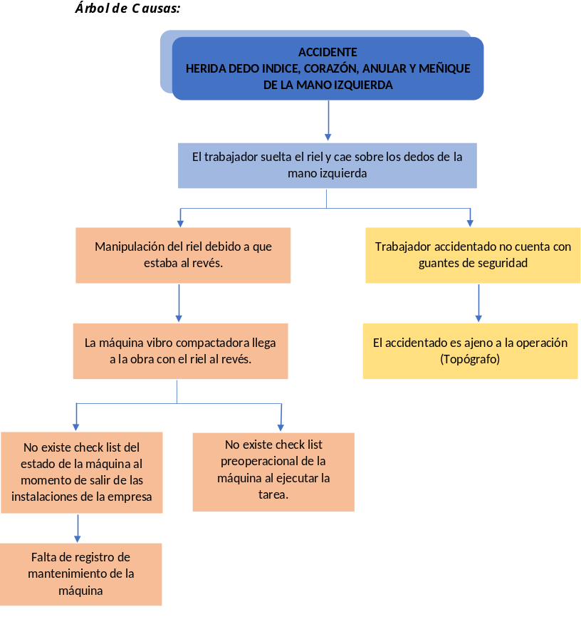
Medidas de Intervención:
- Realizar un llamado al personal para que reporten los riesgos existentes o las novedades que se puedan presentar en los equipos, maquinarias y lugares de trabajo. Recordando que no deben intervenir si no corresponden a sus actividades habituales.
- Verificar la matriz de EPP y la entrega de los EPP al personal.
- Capacitar al personal en la importancia de identificar los riesgos que se pueden presentar en sus actividades laborales y la importancia del uso de los EPP.
- Realizar formato de salida de la maquinaria a los puntos de obras, esto con el fin de verificar el estado de las máquinas y capacitar al personal.
- Realizar formato check list preoperacional y capacitar al personal.
- Revisar y actualizar los perfiles de cargo

Se programará reunión el día 29 de octubre del 2021.

_________________________ __________________________
Lina María Correa Mejía Jorge Ereud Delgado García

